Отчёт по лабораторной работе №2

Система контроля версий Git

Карапетян Мари Рафаеловна

Содержание

# 1 Цель работы

Целью данной работы является изучить идеологию и применение средств контроля версий, а также приобрести практические навыки по работе с системой git.

# 2 Выполнение лабораторной работы

Настройка Github

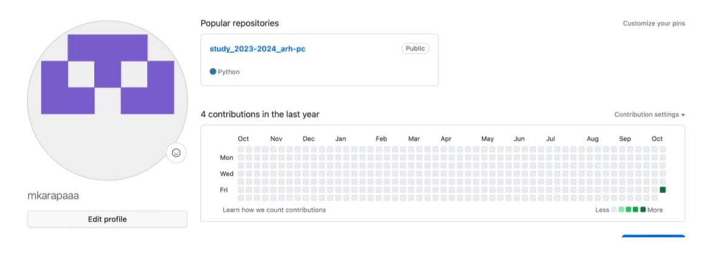

Создали учётную запись на сайте github

Базовая настройка git

|  |
| --- |
| Указали имя и e-mail владельца репозитория |

Указали имя и e-mail владельца репозитория

Настроили utf-8 в выводе сообщений git

Настроили utf-8 в выводе сообщений git

Задали имя “мастер” для начальной ветки

Задали имя “мастер” для начальной ветки

Настройка параметра autocrlf

Настройка параметра autocrlf

Настройка параметра safecrlf

Настройка параметра safecrlf

Создание SSH ключа

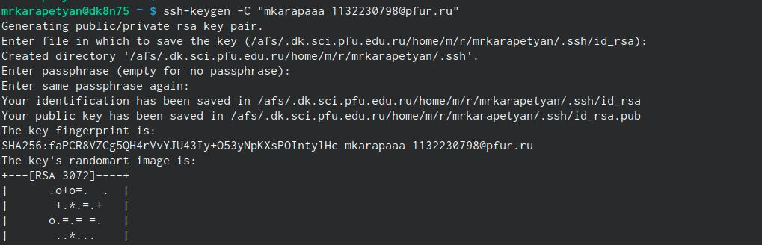

Сгенерируем пару ключей

Загрузим сгенерённый открытый ключ

Загрузим сгенерённый открытый ключ

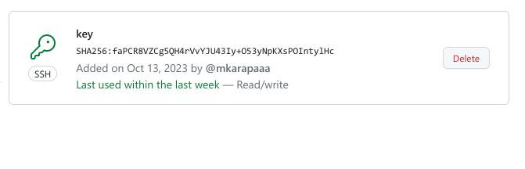

Вставляем ключ

Создание рабочего пространства и репозитория курса на основе шаблона

Создадим каталог для предмета «Архитектура компьютера»

Создадим каталог для предмета «Архитектура компьютера»

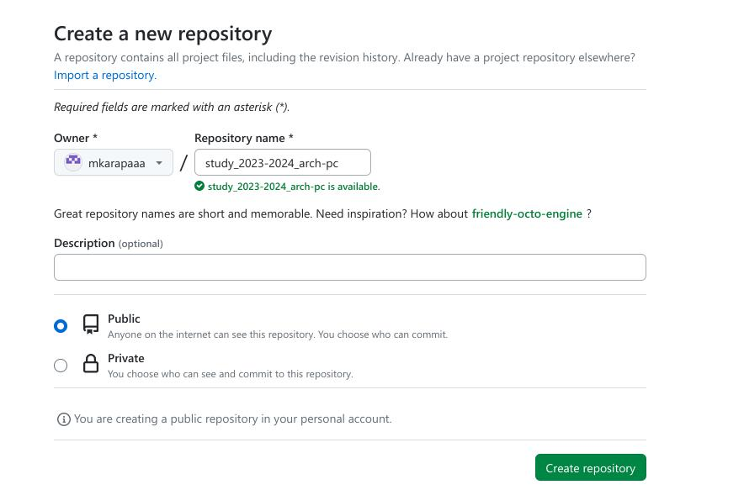

Перейдём на станицу репозитория с шаблоном курса.

Откроем терминал и перейдем в каталог курса

Откроем терминал и перейдем в каталог курса

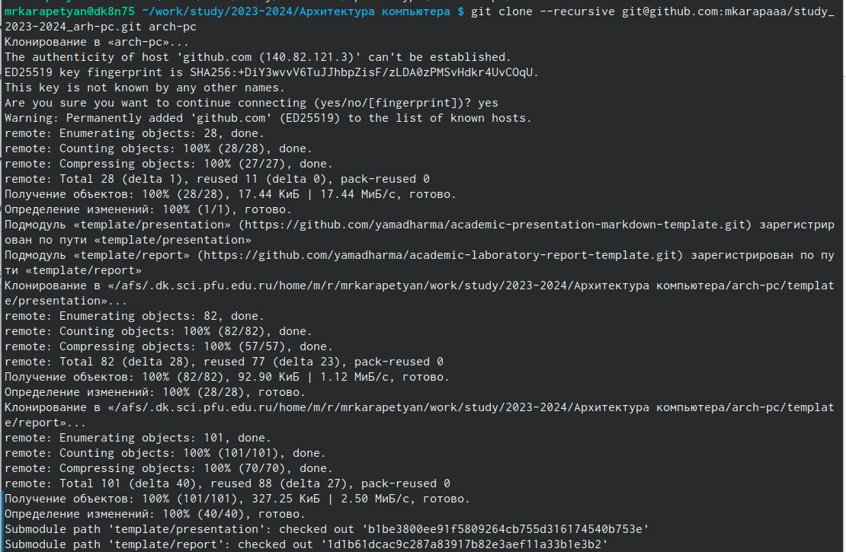

Клонируем созданный репозиторий

Настройка каталога курса



Перейдем в каталог курса

Удалим лишние файлы

Удалим лишние файлы

Создадим необходимые каталоги

Создадим необходимые каталоги

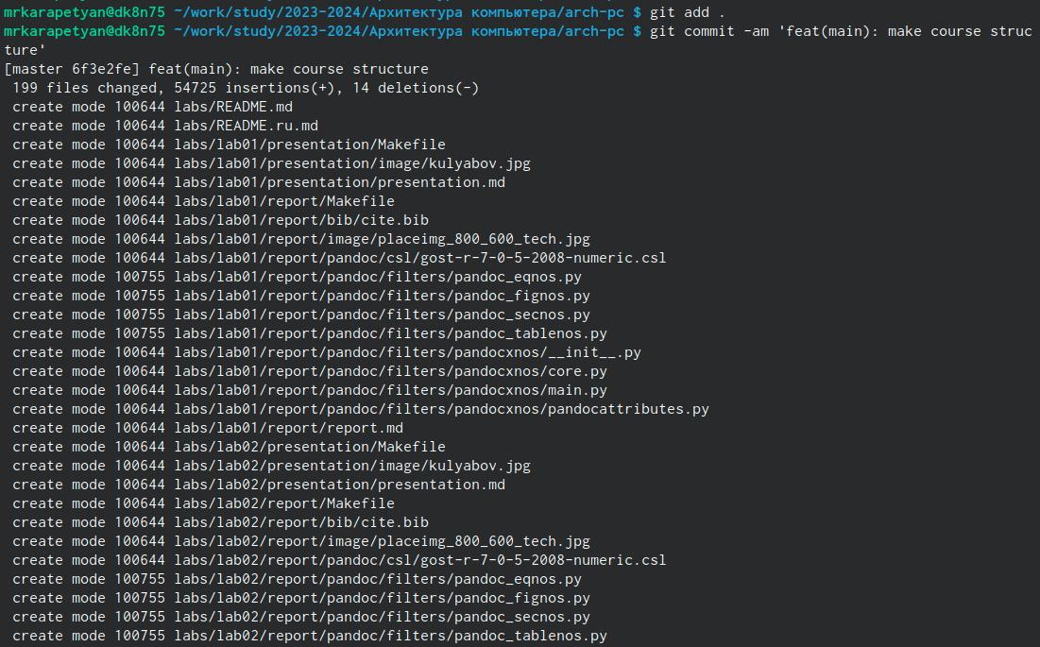

Ввели команды git add . и git commit -am

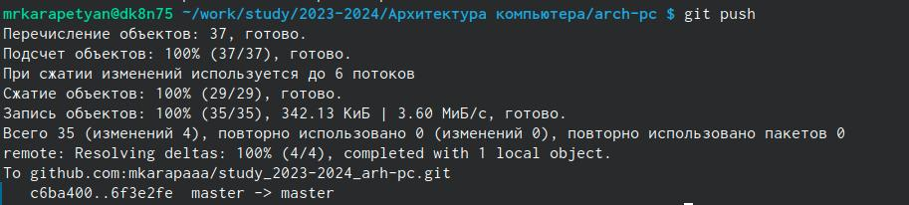

Ввели команду git push и отправили файлы на сервер

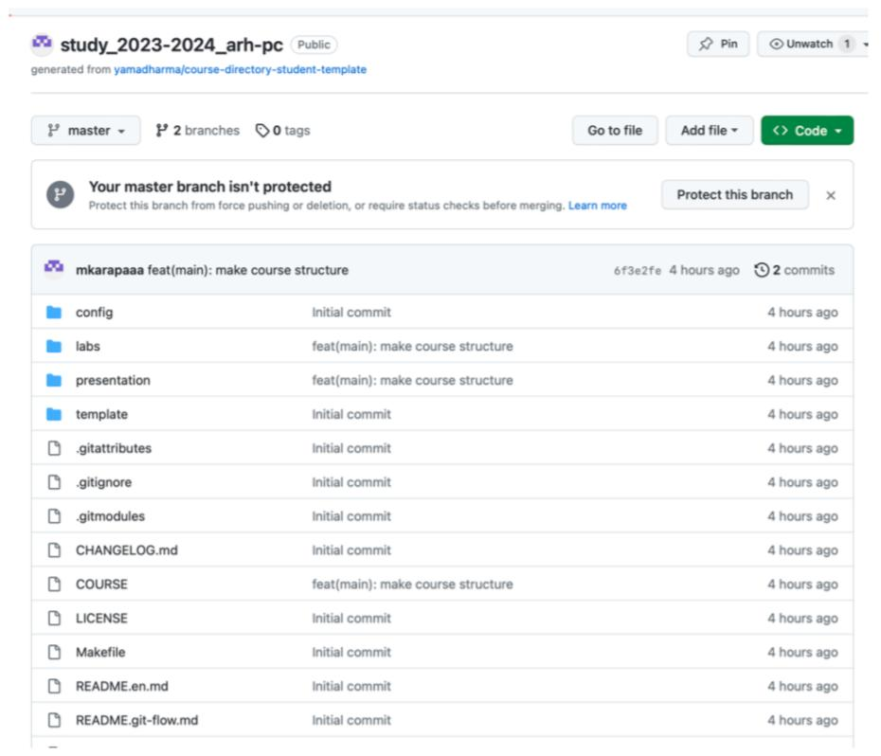

Проверим правильность создания на странице github

# 3 Выводы

Я изучила идеологию и применение средств контроля версий, а также приобрел практические навыки по работе с системой git.

# Список литературы